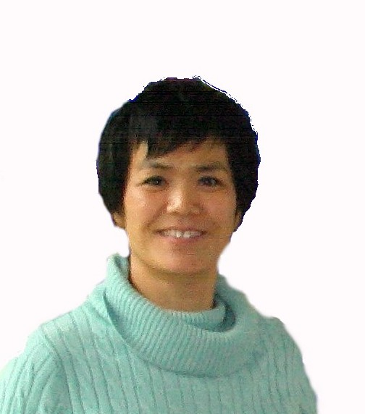
Gammel Kinesisk Lægekunst
Mandy Zhu er oplært og uddannet i Kina fra barnsben og har praktiseret i Danmark siden 2004.
Klinik:
Skovbakkerne 16
4400 Kalundborg
tlf.: 30 23 68 88

Naturen som medicinskab

v/ Mandy Zhu

Foredragsrækken omhandler, hvordan naturen omkring os er et stort medicinskab og hvordan vi efter gammel kinesisk lægekunst kan anvende disse ressourcer til at forebygge og helbrede sygdomme samt øge trivsel og sundhed. Der vil være god tid til spørgsmål.

1. Træer som medicin.
Hver del af træet har sin funktion - både bark, blade, blomster mm. Hvordan anvendes og tilberedes det, hvordan og til hvilke sygdomme bruges det som medicin.
lørdag d. 20/03 kl. 10.00 – 12.00

2. Blomster og urter som medicin.
Hvordan og til hvad anvendes blomster og urter som medicin. Hvornår skal de plukkes, hvilken del af planten anvendes, hvordan skal det tilberedes, indtages osv.
lørdag d. 10/04 kl. 10.00 – 12.00

3. Frugter som medicin.
I den kinesiske lægekunst er frugter også en yderst vigtig medicin, og særlig virkningsfuld, når den indtages til bestemte tider i bestemte doser.
lørdag d. 17/04 kl. 10.00 – 12.00

4. Grøntsager som medicin.
Grøntsager er ikke udelukkende mad – men også medicin. Hvornår på året spiser man med fordel hvilke grøntsager, hvordan tilberedes de osv. Hvilke råvarer skal ikke kombineres. Dette relateres til forskellige sygdomme, deres forebyggelse og helbredelse.
lørdag d. 24/04 kl. 10.00 – 12.00

5. The som medicin.
Hvordan kan man nemt lave og evt. indsamle og opbevare sin egen medicin-the. Hvad kan bruges til the og hvornår på året drikkes hvilken the for at understøtte og bevare et godt helbred. Og sidst men ikke mindst, hvad kan vi drikke, hvis vi allerede er blevet forkølet, har ondt i halsen, en begyndende influenza m.m. Hvilke teer er virksomme i forhold til såkaldt kroniske sygdomme?
lørdag d. 08/05 kl. 10.00 – 12.00

Foredragene vil blive holdt i FO's lokaler på 2. sal i Folkeoplysningens Hus i FO-byen, Vester Alle 8, 8000 Århus C, i lokale 2.01

Husk pen og notesblok

Velkommen

Entre: 75, - kr.
Alle 5 foredrag kan købes for 325,- kr.
